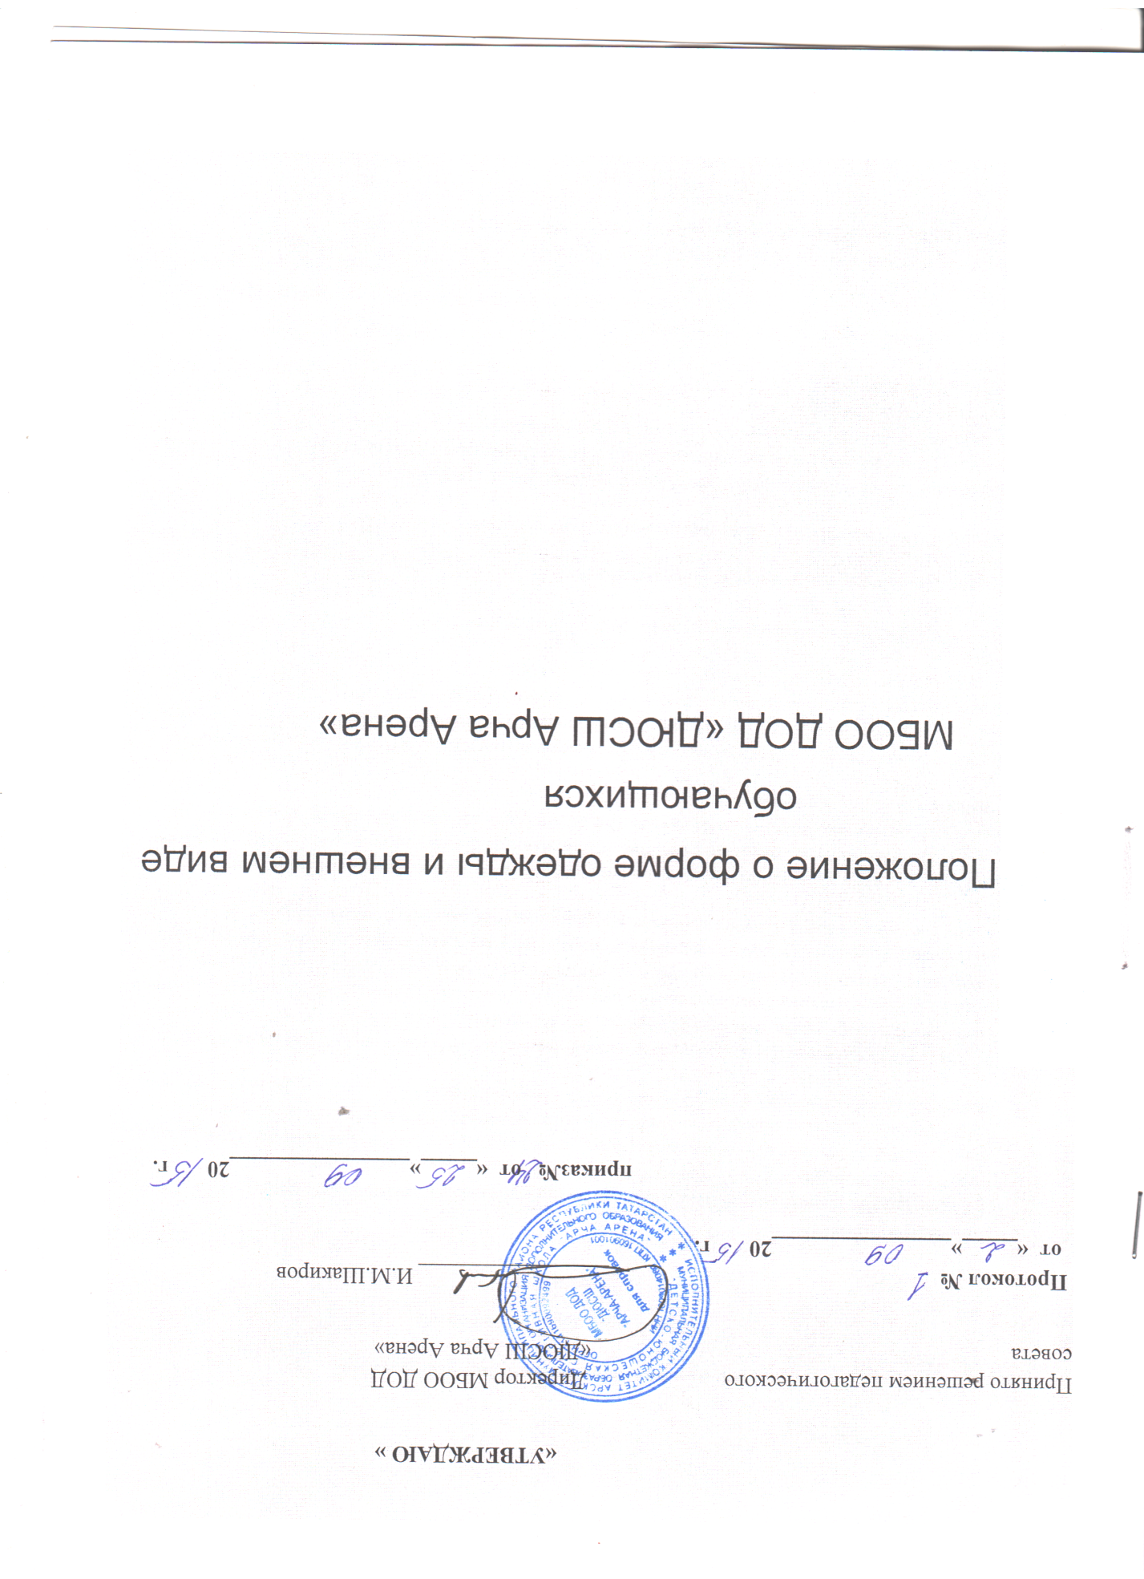

Положение

о форме одежды и внешнем виде обучающихся

МБОО ДОД «ДЮСШ Арча Арена»

1. Общие положения.
1.1 Настоящее положение разработано в соответствии с Федеральным Законом «Об образовании в Российской Федерации» №273-ФЗ, Правилами внутреннего распорядка обучающихся МБОО ДОД «ДЮСШ Арча Арена» и в целях обеспечения максимально комфортной жизнедеятельности юных спортсменов, поддержания комфортного теплового состояния юных спортсменов в процессе занятий физическими упражнениями различной интенсивности и направленности.
1.2 Спортивная одежда и обувь – это одежда и обувь, специально предназначенные, для занятий различными видами спорта. Они являются частью индивидуального снаряжения и должны обеспечивать благоприятные условия функционирования организма при интенсивных занятиях физическими упражнениями и спортом в различных метеорологических условиях, при этом должны учитываться также специфические особенности проводимых учебно-тренировочных занятий (занятия в спортивно-оздоровительных группах, занятия на ледовой арене, в спортивном зале, на улице в группах избранного вида спорта).
1.3 Спортивная одежда должна поддерживать оптимальное тепловое равновесие организма во время занятий физическими упражнениями и спортом, обеспечивать эффективную спортивную деятельность , защиту от травм и механических повреждений. Она должна быть легкой, удобной, не стеснять движений, соответствовать росту и полноте.
1.4 Спортивная обувь должна быть легкой, удобной, прочной, мягкой и эластичной. Она должна иметь хорошую водоупорность , достаточную вентилируемость, после увлажнения не терять гибкости и не изменять форму и размеры. Спортивная обувь должна соответствовать погодным условиям и особенностям занятий различными видами физических упражнений и спорта.
1.5 Настоящим Положением устанавливаются определения формы одежды и порядок ее ношения для обучающихся во всех группах МБОО ДОД «ДЮСШ Арча Арена» по дополнительным общеразвивающим и дополнительным предпрофессиональным программам.
1.6 Настоящим положением устанавливаются отдельные требования , предъявляемые к форме одежды:
-обучающихся, осваивающих дополнительные общеразвивающие программы;
- обучающихся, осваивающих дополнительную предпрофессиональную программу по виду спорта «хоккей»
в зависимости от места проведения учебно-тренировочных занятий:
- в условиях ледовой арены,
- спортивного зала, улицы,
- на соревнованиях.
2. Общие требования к одежде спортсменов.
2.1. Рациональный гардероб юного спортсмена должен включать сменное нательное хлопчатобумажное белье или термобелье, сменные хлопчатобумажные носки, футболку и спортивные трусы (летний вариант), спортивный костюм (осенне-весенний вариант), утепленный спортивный костюм (куртка и брюки), шапочка (летний и утеплённый вариант), перчатки или варежки, средства защиты (коленей, локтей), кеды или кроссовки.
2.2. Уход за одеждой должен проводиться систематически. Нательное белье и носки необходимо регулярно стирать, верхнюю одежду - чистить и проветривать. Спортивную обувь также необходимо регулярно мыть или чистить, высушивать и проветривать.
2.3. Спортивная одежда и экипировка спортсмена являются индивидуальными, запрещается использовать чужую форму, экипировку для проведения учебно-тренировочных занятий.
2.4. Хранить спортивную одежду и экипировку разрешается в специальных помещениях, предназначенных для переодевания спортсменов и подготовки к учебно-тренировочным занятиям.
2.5. Форма одежды должна соответствовать месту проведения учебно-тренировочного занятия, его целям, образовательной программе, которую осваивает обучающийся.
3.Общие требования к внешнему виду обучающихся:
3.1.Во время учебно-тренировочных занятий запрещается:
- выходить на лед с украшениями, заколками, телефонами и т.п.,
- длинные завязки, большие пампоны на шапочках.
3.2. Требования к прическе:
- для девочек: волосы аккуратно собраны (либо заплетены) и заколоты в пучок.
- для мальчиков: коротко подстриженные либо аккуратно собранные длинные волосы.
4. Требования к одежде обучающихся, осваивающих дополнительные общеразвивающие программы (спортивно-оздоровительные группы):
4.1. по виду спорта «хоккей»
На учебно-тренировочные занятия в условиях ледовой арены обучающиеся обязаны носить:
- сменное хлопчатобумажное белье,
- сменные хлопчатобумажные носки (допускается использование теплых (махровых, шерстяных) носков),
- утепленный спортивный костюм (брюки и куртка) либо утеплённые брюки (шерстяные гамаши), шерстяной свитер и жилет,
- утепленная спортивная шапочка,
- перчатки или варежки,
- коньки
- шлем с маской.
Допускается использование средств защиты коленей, локтей (наколенники, налокотники).
5. Требования к одежде обучающихся, осваивающих дополнительную предпрофессиональную программу (группа начальной подготовки, учебно-тренировочные группы):

5.1. по виду спорта «хоккей»
На учебно- тренировочные занятия в условиях ледовой арены обучающиеся обязаны носить:
- сменное хлопчатобумажное белье (трикотажный комбинезон) или термобелье,
- сменные хлопчатобумажные носки(допускается использование теплых (махровых, шерстяных) носков).
- средства защиты игрока (вратаря): защита голени, локтя, паха, нагрудник (панцирь), протектор горла);
- хоккейные шорты,
- тренировочные рейтузы (гамаши) или гетры на подтяжках;
- тренировочный свитер;
- шлем с маской;
- перчатки (краги).
- коньки.

6. Требования к одежде обучающихся по видам спорта «хоккей
во время учебно-тренировочных занятий в условиях спортивного зала или стадиона (улицы), обучающиеся обязаны носить:
- спортивные трусы и футболка (майка);
- летняя спортивная шапочка (кепка, бейсболка);
- сменные хлопчатобумажные носки;
- кеды или кроссовки.
В холодное время необходимо надевать спортивный костюм и (или) ветровку.

8. Обеспечение обучающихся спортивной формой.
8.1. МБОО ДОД «ДЮСШ Арча Арена» не обеспечивает обучающихся спортивной формой .
8.2. Спортивная форма ,которую представляет ФХ РТ, выдается раз в год по очереди в соответствии с размером без предъявления иных требований.
8.3. Нательное белье или термобелье приобретается за счет родителей (законных представителей) обучающихся.
9. Права и обязанности обучающихся.
9.1. Обучающийся обязан в течение учебного года являться на учебно-тренировочные занятия в спортивной форме в соответствии с образовательной программой, местом и условиями проведения занятий.
9.2. Обучающийся обязан следить за гигиеническим состоянием формы, своевременно стирать, чистить, высушивать, проветривать форму и обувь.
9.3. Обучающийся, осваивающий дополнительную предпрофессиональную программу по избранному виду спорта «хоккей с шайбой», имеет право самостоятельно выбирать спортивную форму, если выдаваемая экипировка не соответствует предъявляемым им требованиям к материалу, качеству изготовления, бренду фирмы-производителя и т.п.
9.4. Обучающийся, осваивающий дополнительную предпрофессиональную программу по избранному виду спорта «хоккей с шайбой» и достигший 14 лет, имеет право в письменной форме обратиться к администрации ДЮСШ с заявлением о выдаче необходимого элемента экипировки соответствующего размера без предъявления иных требований.

10. Права и обязанности родителей.
10.1. Родители (законные представители) обязаны контролировать внешний вид обучающегося, следить за соответствием избранной формы одежды образовательной программе, месту и условиям проведения учебно-тренировочных занятий, гигиеническим состоянием спортивной формы и обуви.
10.2. Родители имеют право приобретать спортивную форму для обучающегося в соответствии с собственными требованиями к материалу, качеству изготовления, бренду фирмы-производителя и т.п. и исходя из собственных финансовых возможностей.
10.3. Родители (законные представители) обучающегося, осваивающего дополнительную предпрофессиональную программу по избранному виду спорта «хоккей с шайбой», имеют право в письменной форме обратиться к администрации ДЮСШ с заявлением о выдаче необходимого элемента экипировки соответствующего размера без предъявления иных требований.
11. Права и обязанности тренера-преподавателя
11.1. Тренер-преподаватель обязан довести до сведения обучающихся, их родителей (законных представителей) требования, предъявляемые к одежде и внешнему виду обучающихся.
11.2. Тренер-преподаватель обязан контролировать внешний вид обучающихся, следить за соответствием избранной формы одежды образовательной программе, месту и условиям проведения учебно-тренировочных занятий, гигиеническим состоянием спортивной формы и обуви, своевременно рекомендовать обучающимся и их родителям (законным представителям) произвести стирку, чистку, ремонт, замену спортивной одежды.
11.3. Тренер-преподаватель обязан регулярно проводить беседы по общей и личной гигиене, гигиене одежды и обуви.
11.4. Тренер-преподаватель обязан следить за санитарным состоянием мест, предназначенных для переодевания обучающихся и хранения спортивной формы и обуви.
11.5. Тренер-преподаватель имеет право рекомендовать родителям (законным представителям) спортивную форму той или иной фирмы-производителя, наиболее соответствующую современным стандартам, требованиям качества, степени защиты, удобства и т.п., не допуская при этом возникновения конфликта интересов.
11.6. Тренер-преподаватель имеет право не допустить к занятию обучающегося в случае:
- явки без спортивной формы и обуви;
- неполного соответствия спортивной формы месту и условиям проведения занятия, требованиям безопасности.
12. Права и обязанности медицинского персонала 12.1. Медицинские работники обязаны контролировать внешний вид обучающихся, следить за
Соответствием избранной формы одежды образовательной программе, месту и условиям проведения учебно-тренировочных занятий, гигиеническим состоянием спортивной формы и обуви, своевременно рекомендовать обучающимся и их родителям ( законным представителям) произвести стирку, чистку, ремонт, замену спортивной одежды.
12.2 Медицинские работники обязаны регулярно проводить беседы по общей и личной гигиене, гигиене одежды и обуви для обучающихся, родителей (законных представителей).
12.3. Медицинские работники обязаны следить за санитарным состоянием мест, предназначенных для переодевания обучающихся и хранения спортивной формы и обуви.
13. Меры административного воздействия.
13.1. Данный локальный акт является приложением к Уставу учреждения и подлежит обязательному исполнению всеми участниками образовательного процесса.
13.2. Несоблюдение обучающимися данного Положения является нарушением Устава учреждения и Правил внутреннего распорядка обучающихся МБОО ДОД «ДЮСШ Арча Арена».
13.3. Обучающийся может быть отстранен от учебно-тренировочного занятия в случае:
- явки без спортивной формы и обуви;
- неполного соответствия спортивной формы месту и условиям проведения занятия, требованиям безопасности.
О факте отстранения от учебно-тренировочного занятия тренер-преподаватель обязан известить родителей (законных представителей) и администрацию ДЮСШ незамедлительно.

14. Прекращение действия.
Настоящее Положение действует до замены его новым или отмены педагогическим советом МБОО ДОД «ДЮСШ Арча Арена» в связи с выявившимися противоречиями из-за изменений в законодательстве РФ и РТ в области образования.

